实验报告

成绩：

|  |  |  |  |  |  |  |  |
| --- | --- | --- | --- | --- | --- | --- | --- |
| 班级排序号  班级 学号 | 19 | 姓名 | 梁祺若 | 实验日期 | 2022/4/18 | 仪器编号 |  |
| 202015116 |
| 实验名称 | 实验3 数据更新 | | | | | | |

**1．实验题目**

1. 使用SQL语句向数据表中输入数据。
2. 使用SQL语句删除王红同学的成绩信息。
3. 使用SQL语句将陈冬同学的数据结构成绩修改为95分。
4. 将同学们的数据库技术成绩加上平时分（同学们的平时分为100分，占比30%）。
5. **实验步骤（程序）**

**A.**

USE L202015116

GO

INSERT INTO COURSE VALUES('Dep1-s001','数据结构','68','4','4')

INSERT INTO COURSE VALUES('Dep4-b001','计算机基础','68','4','4')

INSERT INTO COURSE VALUES('Dep4-p001','高级语言程序设计','68','4','4')

INSERT INTO COURSE VALUES('Dep4-s001','数据库技术','80','5','5')

INSERT INTO COURSE VALUES('Dep4-s002','JAVA程序设计与开发','68','4','4')

INSERT INTO COURSE VALUES('Dep4-s003','软件工程','68','4','4')

INSERT INTO COURSE VALUES('Dep4-s004','网页设计','80','5','5')

B.

USE L202015116

GO

DELETE STUDENT_COURSE

WHERE Student_id in

(

SELECT Student_id FROM STUDENT

WHERE Student_name = '王红'

)

C.

UPDATE STUDENT_COURSE

SET Grade = '95'

WHERE Student_id in

(

SELECT Student_id FROM STUDENT

WHERE Student_name = '陈冬'

)

AND Course_id in

(

SELECT Course_id FROM COURSE

WHERE Course_name = '数据结构'

)

D.

UPDATE STUDENT_COURSE

SET Grade = Grade*0.7+100*0.3

WHERE Course_id in

(

SELECT Course_id FROM COURSE

WHERE Course_name = '数据库技术'

)

**3．实验结果（截图）**

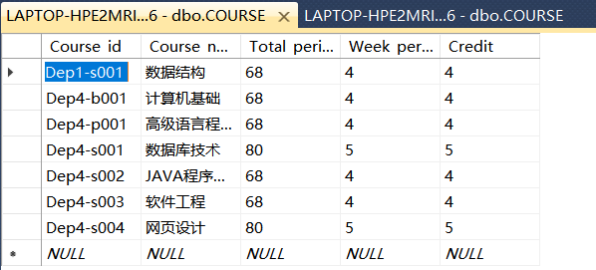

图1 初始化COURSE表数据

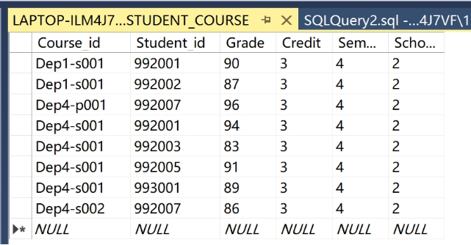

图2初始化STUDENT_COURSE表数据

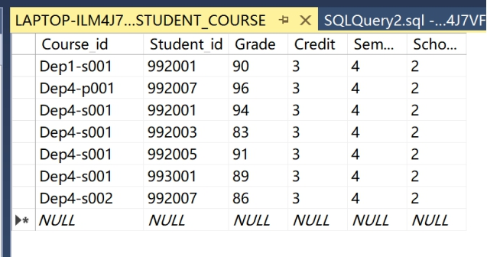

图3删除王红成绩信息

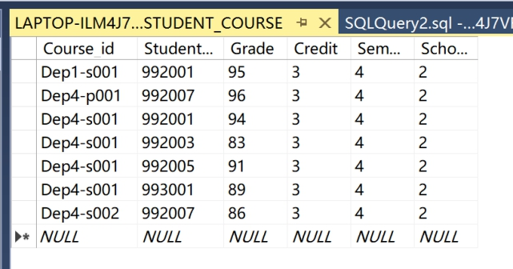

图4修改陈冬数据结构成绩信息

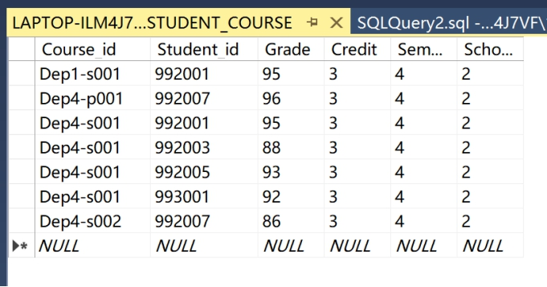

图5为数据库技术成绩加上平时分